Сборник шаблонов решения заданий ОГЭ по информатике

Оглавление
1 задание ОГЭ по информатике 3
2 задание ОГЭ по информатике 4
3 задание ОГЭ по информатике 7
4 задание ОГЭ по информатике 11
5 задание ОГЭ по информатике 14
6 задание ОГЭ по информатике 16
7 задание ОГЭ по информатике 24
8 задание ОГЭ по информатике 27
9 задание ОГЭ по информатике 33
10 задание ОГЭ по информатике 35
11 задание ОГЭ по информатике 41
12 задание ОГЭ по информатике 44
14 задание ОГЭ по информатике 48
15 задание ОГЭ по информатике 56

1 задание ОГЭ по информатике
Объем памяти текстовых данных.
Основные формулы для решения 1 задания ОГЭ по информатике:
I = k * i
I — объем сообщения
k — количество символов в сообщении
i — количество бит для хранения 1-го символа
2^{i} >= N
N – количество равновероятностных событий,
i – количество информации (бит) об одном таком событии (минимальное целое число)
Для решения 1 задания ОГЭ необходимо знать степени двойки:
2⁰ | 2¹ | 2² | 2³ | 2⁴ | 2⁵ | 2⁶ | 2⁷ | 2⁸ | 2⁹ | 2¹⁰
1 | 2 | 4 | 8 | 16 | 32 | 64 | 128 | 256 | 512 | 1024

Единицы измерения количества информации:
1 Кбайт (килобайт) = 210 байт = 1024 байта
1 Мбайт (мегабайт) = 210 Кбайт = 1024 Кбайта
1 Гбайт (гигабайт) = 210 Мбайт = 1024 Мбайта
1 Тбайт (терабайт) = 240 байта = 1024 Гбайта
1 Пбайт (петабайт) = 250 байта = 1024 Тбайта
Пример задания №1.1:
В одной из кодировок Unicode каждый символ кодируется 16 битами. Вова написал текст (в нем нет лишних пробелов):
«еж, лев, слон, олень, тюлень, носорог, крокодил, аллигатор — дикие животные».
Ученик вычеркнул из списка название одного из животных. Заодно он вычеркнул ставшие лишними запятые и пробелы — два пробела не должны идти подряд.
При этом размер нового предложения в данной кодировке оказался на 16 байт меньше, чем размер исходного предложения. Напишите в ответе вычеркнутое название животного.
Решение:
Поскольку один символ кодируется двумя байтами, из текста удалили 8 символов. Заметим, что лишние запятая и пробел занимают четыре байта. Значит, название животного, которое удалили из списка, должно состоять из шести букв, поскольку (16 − 4)/2 =6 символов. Из всего списка только одно название животного состоит из 6 букв — тюлень.
Ответ: ТЮЛЕНЬ.
Пример задания №1.2:
Рассказ, набранный на компьютере, содержит 2 страницы, на каждой странице 32 строки, в каждой строке 64 символа. Определите информационный объем рассказа в Кбайтах в одной из кодировок Unicode, в которой каждый символ кодируется 16 бит.
Решение:
k = 2*32*64 – количество символов в Рассказе
i = 16 бит
Найдем I (объем сообщения в битах):
I = k*i = 2*32*64*16= 4096*16 = 65536 бит
Переведём из битов в Кбайты:
8 бит = 1 байт => 1024 байта = 1 Кбайт =>
65536 / 8 / 1024 = 8 Кбайт
Ответ: 8.
Пример задания №1.3:
В одной из кодировок Unicode каждый символ кодируется 16 битами. Определите размер в байтах следующего предложения в данной кодировке: Слух обо мне пройдет по всей Руси великой.
Решение:
Каждый символ кодируется 16 битами или двумя байтами. Всего символов в предложении — 42, включая пробелы и точку в конце предложения. 42*2 = 84 байта.
Ответ: 84.

2 задание ОГЭ по информатике

Кодирование — это форма представления информации, удобная для её хранения, передачи и обработки. При кодировании символам исходного алфавита ставятся в соответствие так называемые коды.

Расшифровка или декодирование представляет собой восстановление исходного сообщения из последовательности кодов.

Декодирование может быть однозначным и многозначным. Если при расшифровке возможно получить несколько различных вариантов исходного сообщения, то такое декодирование неоднозначно.

При расшифровке с единственным возможным результатом сообщения имеет место однозначное декодирование.
- Иногда процесс декодирования проще выполнять с конца зашифрованного сообщения.
Пример задания №2.1:
Вася и Петя играли в шпионов и кодировали сообщения собственным шифром. Фрагмент кодовой таблицы приведен ниже:
К | Л | М | П | О | И
@+ | ~+ | +@ | @~+ | + | ~
Расшифруйте сообщение, если известно, что буквы в нем не повторяются:
+~+~+@@~+
Запишите в ответе расшифрованное сообщение.
Решение:
Сопоставляя символы их кодам, расшифруем сообщение:
+ | ~+ | ~ | +@ | @~+ = ОЛИМП.
Ответ: ОЛИМП.
Пример задания №2.2:
От разведчика была получена следующая шифрованная радиограмма, переданная с использованием азбуки Морзе:

• – – • • • – • • – – • • – • – –
При передаче радиограммы было потеряно разбиение на буквы, но известно, что в радиограмме использовались только следующие буквы:
А | Д | Л | Т | Ж
• – | – • • | • – • • | – | • • • –
Определите текст радиограммы. В ответе укажите, сколько букв было в исходной радиограмме.
Решение:
• – | – • • | • – • • | – | – • • | – | • – | – = АДЛТДТАТ => 8 букв.
Ответ: 8.
Пример задания №2.3:
Валя шифрует русские слова (последовательности букв), записывая вместо каждой буквы ее код:
А | Д | К | Н | О | С
01 | 100 | 101 | 10 | 111 | 000
Некоторые цепочки можно расшифровать не одним способом. Например, 00010101 может означать не только СКА, но и СНК. Даны три кодовые цепочки:
100101000
101111100
100111101
Найдите среди них ту, которая имеет только одну расшифровку, и запишите в ответе расшифрованное слово.
Решение:
1) «100101000» может означать как «ДКС» так и «НААС».
2) «101111100» может означать только «КОД».
3) «100111101» может означать как «ДОК» так и «НАОА».
Ответ: КОД.
Пример задания №2.4:
Ваня шифрует русские слова, записывая вместо каждой буквы ее номер в алфавите (без пробелов). Номера букв даны в таблице:
А 1 | Й 11 | У 21 | Э 31
Б 2 | К 12 | Ф 22 | Ю 32
В 3 | Л 13 | Х 23 | Я 33
Г 4 | М 14 | Ц 24
Д 5 | Н 15 | Ч 25
Е 6 | 0 16 | Ш 26
е 7 | П 17 | Щ 27
Ж 8 | Р 18 | Ъ 28
З 9 | С 19 | Ы 29
И 10 | Т 20 | Ь 30
Некоторые шифровки можно расшифровать несколькими способами. Например, 311333 может означать «ВАЛЯ», может — «ЭЛЯ», а может — «ВААВВВ». Даны четыре шифровки:
3135420
2102030
1331320
2033510
Только одна из них расшифровывается единственным способом. Найдите ее и расшифруйте. Получившееся слово запишите в качестве ответа.
Решение:
Проанализируем каждый вариант ответа:
1) «3135420» => «ВЛДГТ», «ВАВДГТ» - 2 значения
2) «2102030» => «БИТЬ» - 1 значение
3) «1331320» => «ЛЭВТ», «АВЭВТ» - 2 значения
4) «2033510» => «ТЯДИ», «ТВВДИ» - 2 значения
Ответ: БИТЬ.

3 задание ОГЭ по информатике

Для подготовки к решению 3 задания ОГЭ по информатике следует вспомнить знаки сравнения. В логических выражениях используются следующие знаки сравнения:

Таблица 1. Знаки сравнения:
> | Больше
< | Меньше
= | Равно
≥ | Больше или равно
≤ | Меньше или равно

В логических выражениях участвуют всего два значения выражений: ИСТИНА и ЛОЖЬ. Рассмотрим результат выполнения логических выражений для двух высказываний — А и Б:

Таблица 2. Результаты для операции ИЛИ:
1. | А ИЛИ Б = ИСТИНА → | если А = истина И Б = истина
2. |  | если А = истина И Б = ложь
3. |  | если А = ложь И Б = истина
4. | А ИЛИ Б = ЛОЖЬ → | если А = ложь И Б = ложь

Вывод: логическое выражение с операцией ИЛИ легче проверить «на ложь». С операцией ИЛИ результатом будет ЛОЖЬ только в одном единственном случае, — когда оба выражения — А и Б — ложны.

Таблица 3. Результаты для операции И:
1. | А И Б = ИСТИНА → | если А = истина И Б = истина
2. | А И Б = ЛОЖЬ → | если А = истина И Б = ложь
3. |  | если А = ложь И Б = истина
4. |  | если А = ложь И Б = ложь

Вывод: логическое выражение с операцией И легче проверить «на истинность»:

с операцией И результатом будет ИСТИНА только в одном единственном случае, — когда оба выражения — А и Б — истинны.

Таблица 4. Результаты для операции НЕ (отрицание):
 | Исходные значения | Результат
1. | НЕ А, если А=истина | А = ЛОЖЬ
 | НЕ(5 > 0) | 5 ≤ 0
2. | НЕ А, если А=ложь | А = ИСТИНА
 | НЕ(-2 > 0) | -2 ≤ 0
3. | НЕ (НЕ А) | = А

Таблица 5. Порядок выполнения логических операций:
1. | НЕ
2. | Выражение в скобках
3. | И
4. | ИЛИ

Если отрицание НЕ стоит перед скобкой с выражением, то НЕ ставится перед каждой частью выражения в скобках и при этом операция внутри скобок меняется:

Таблица 6. НЕ перед скобками с общим выражением:
1. | НЕ (А ИЛИ Б) | НЕ А И НЕ Б
2. | НЕ (А И Б) | НЕ А ИЛИ НЕ Б
Пример задания №3.1:
Напишите наибольшее целое число x, для которого истинно высказывание:
НЕ (X <= 15) И (X < 20)
Решение:
Запишем выражение без НЕ:
(X > 15) И (X < 20)
Наибольшее число, для которого высказывание будет истинным — 19.
Ответ: 19.
Пример задания №3.2:
Напишите наибольшее целое число x, для которого истинно высказывание:
НЕ (X <= 11) И НЕ (X >= 17) И (X нечетное).
Решение:
Запишем выражение без НЕ:
(X > 11) И (X < 17) И (X нечетное)

Наибольшее число, для которого высказывание будет истинным — 15.
Ответ: 15.
Пример задания №3.3:
Напишите наибольшее двузначное число, для которого истинно выска-зывание:
(первая цифра нечетная) И НЕ (число делится на 3)
Решение:
Логическое «И» истинно тогда, когда истинны оба высказывания. Запишем выражение без НЕ:
(первая цифра нечетная) И (число не делится на 3)
Наибольшее число, для которого высказывание будет истинным — 98.
Ответ: 98.
Пример задания №3.4:
Напишите наибольшее целое число, для которого истинно высказывание:
НЕ(Число > 10 000) И (Число нечетное)
Решение:
Логическое «И» истинно тогда, когда истинны оба высказывания. Запишем выражение без НЕ:
(Число ≤ 10 000) И (Число нечетное).
Наибольшее число, для которого высказывание будет истинным — 9 999.
Ответ: 9 999.
Пример задания №3.4:
Напишите наименьшее целое число x, для которого истинно высказывание:
НЕ (X <= 8) И НЕ (X >= 15) И (X четное)
Решение:
Запишем выражение без НЕ:
(X > 8) И (X < 15) И (X четное).
Наименьшее число, для которого высказывание будет истинным — 10.
Ответ: 10.

Пример задания №3.4:
Напишите наименьшее натуральное двузначное число, для которого истинно высказывание:
НЕ (первая цифра нечетная) И (число делится на 3)
Решение:
Логическое «И» истинно тогда, когда истинны оба высказывания. Запишем выражение без НЕ:
(первая цифра четная) И (число делится на 3).
Наименьшее число, для которого высказывание будет истинным — 21.
Примечание.
Четной должна быть первая цифра числа. Само число может быть, как четным, так и нечетным. Несмотря на то, что число 21 нечетное, оно подходит, так как требуется, чтобы четной была первая цифра.
Ответ: 21.
Пример задания №3.5:
Для какого целого числа X ЛОЖНО высказывание:
(X > 7) ИЛИ НЕ (X > 6)
Решение:
Логическое «ИЛИ» ложно только тогда, когда ложны оба высказывания. Запишем выражение в виде
(X > 7) ИЛИ (X ≤ 6).
Число, для которого высказывание будет ложным — 7.
Ответ: 7.

4 задание ОГЭ по информатике
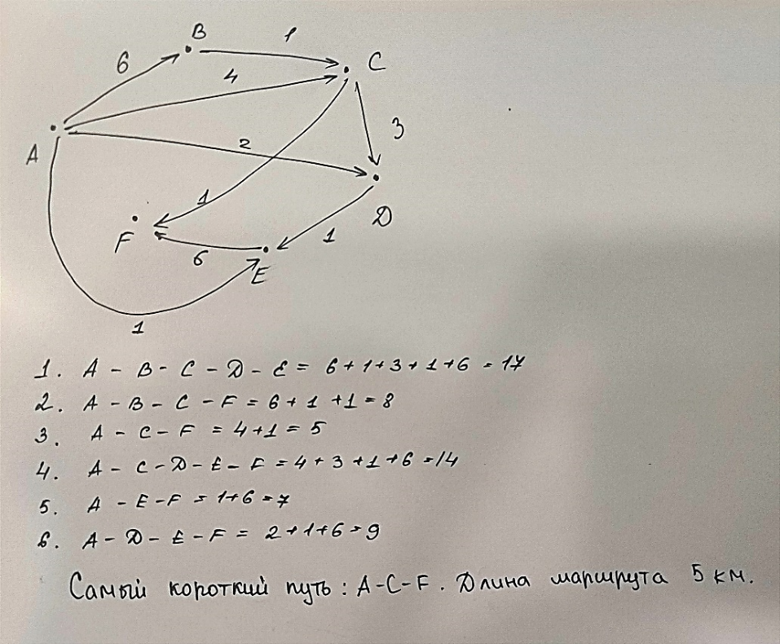
Поиск кратчайшего пути (перебор):
Пример задания №4.1:
На схеме нарисованы дороги между четырьмя населенными пунктами A, B, C, D и указаны протяженности данных дорог. Определите, какие два пункта наиболее удалены друг от друга (при условии, что передвигаться можно только по указанным на схеме дорогам). В ответе укажите кратчайшее расстояние между этими пунктами.

Решение:
Два пункта считаются наиболее удаленными друг от друга, если длина кратчайшего пути между этими пунктами больше, чем длина кратчайшего пути между любыми другими двумя пунктами.
Найдем длины кратчайших путей между каждой парой пунктов:
В—С: 6 км.
В—D: 4 км.
С—D: 8 км.
А—В: 9 км.
А—С: 7 км.
А—D: прямого пути нет, рассмотрим разные маршруты:
A—B—D: длина маршрута 13 км.
A—C—D: длина маршрута 15 км.
A—B—C—D: длина маршрута 23 км.
A—C—B—D: длина маршрута 17 км.
Следовательно, кратчайший маршрут из А в D составляет 13 км.
Таким образом, наиболее удалены друг от друга пункты А и D, и кратчайшее расстояние между ними составляет 13 км.
Ответ: 13.
Пример задания №4.2:
Между населенными пунктами А, В, С, D, Е, F построены дороги, протяженность которых приведена в таблице:
- | A | B | C | D | E | F
A | - |  | 2 | 1
B |  | - | 1 |  |  | 3
C | 2 | 1 | - |  |  | 6
D | 1 |  |  | - | 1 | 6
E |  |  |  | 1 | - | 5
F |  | 3 | 6 | 6 | 5 | -

Определите длину кратчайшего пути между пунктами А и F (при условии, что передвигаться можно только по построенным дорогам).
Решение:
Найдем все варианты маршрутов из A в E и выберем самый короткий.
Из пункта A можно попасть в пункты C, D.
Из пункта B можно попасть в пункты C, F.
Из пункта C можно попасть в пункт F.
Из пункта D можно попасть в пункты E, F.
Из пункта E можно попасть в пункт F.
A—C—F: длина маршрута 8 км.
A—C—B—F: длина маршрута 6 км.
A—D—E—F: длина маршрута 7 км.
A—D—F: длина маршрута 7 км.
Самый короткий путь: A—C—B—F. Длина маршрута 6 км.
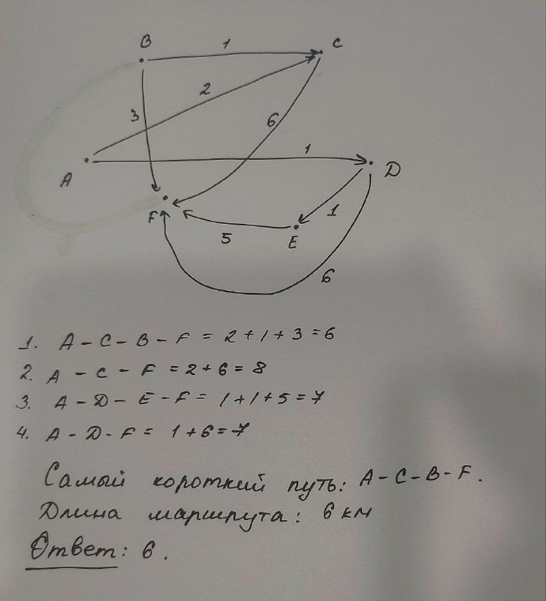
Также это задание можно решить с помощью схемы:
Ответ: 6.

5 задание ОГЭ по информатике
- Алгоритмом называется последовательность команд, предназначенных для выполнения какого-либо действия.
- Для выполнения алгоритма необходим исполнитель. Выполнять алгоритм, то есть быть исполнителем, может робот, компьютер, машина или даже человек.
- У исполнителя должна быть система команд, которые он может выполнять.
- И, кроме того, для исполнителя должна быть предусмотрена среда исполнения — то есть пространство, в котором он действует или существует.
Пример задания №5.1:
У исполнителя Альфа две команды, которым присвоены номера:
1. прибавь 1;
2. умножь на b
(b — неизвестное натуральное число; b ≥ 2).
Выполняя первую из них, Альфа увеличивает число на экране на 1, а выполняя вторую, умножает это число на b. Программа для исполнителя Альфа — это последовательность номеров команд. Известно, что программа 11211 переводит число 6 в число 82. Определите значение b.
Решение:
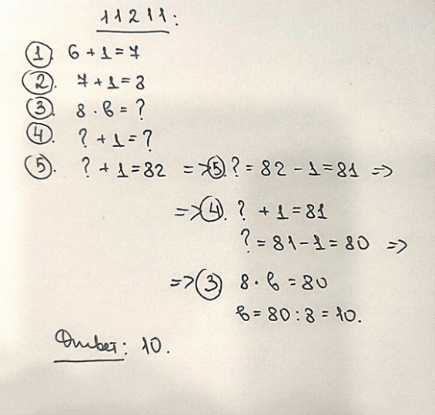
Заметим, что после выполнения первых двух команд мы получаем число 8. Далее, составим и решим уравнение:

Также можно решить это уравнение поэтапно -------------------------------------->

Пример задания №5.2:
У исполнителя Сигма две команды, которым присвоены номера:
1. прибавь 1;
2. раздели на b
(b — неизвестное натуральное число; b ≥ 2).
Выполняя первую из них, Сигма увеличивает число на экране на 1, а выполняя вторую, делит это число на b. Программа для исполнителя Сигма — это последовательность номеров команд. Известно, что программа 12111 переводит число 50 в число 20. Определите значение b.
Решение:
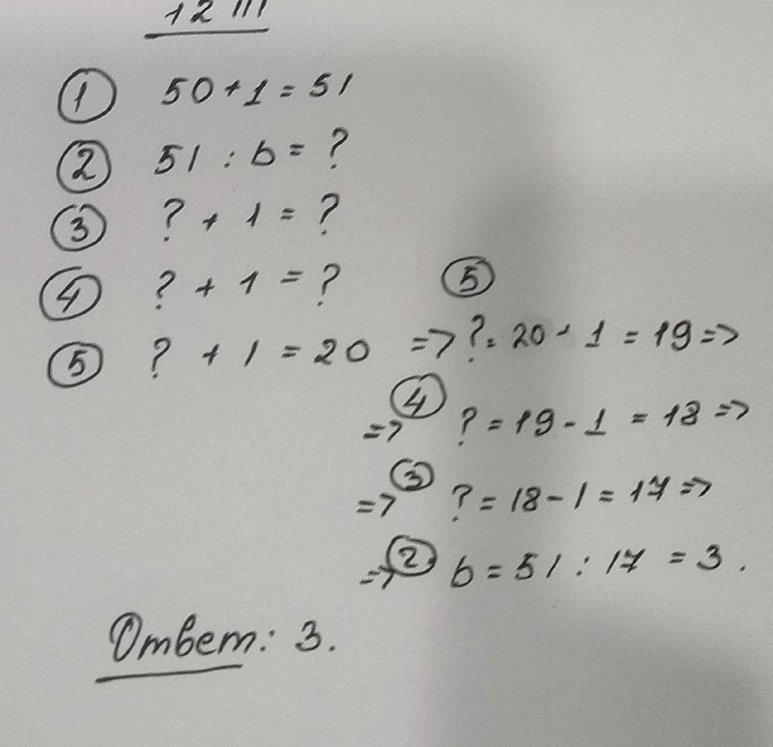
Заметим, что после выполнения первой команды мы получаем число 51. Далее, составим и решим уравнение:

Также можно решить это уравнение поэтапно ----------------------------------->

6 задание ОГЭ по информатике
Линейные алгоритмы
Оператор присваивания:
Для решения задач программе требуются данные. Данные хранятся в переменных, которые имеют свои имена — идентификаторы.
Например, идентификаторы X или Y, или более длинные идентификаторы переменных — number1, counter и т.п.
Важно: Идентификаторы состоят из буквы, за которой могут следовать буквы, цифры или символ подчеркивания
- Чтобы задать переменной какое-либо значение используется оператор присваивания. Оператор присваивания (в Питоне) обозначается как =, выполняет правую часть выражения и присваивает результат переменной, расположенной в левой части выражения:
- В таком случае правильно говорить, что переменной x присвоено значение 5.
- После того как переменной присвоено какое-то значение, можно это значение «переприсвоить», т.е. назначить другое значение:

Арифметические операции:
Действие | Результат | Смысл
2 + 5 | 5 | плюс
4 - 1 | 3 | минус
2 * 3 | 6 | умножить
10 / 5 | 2 | делить
Порядок выполнения операций:
- вычисление выражений в скобках;
- умножение, деление слева направо;
- сложение и вычитание слева направо.
Пример задания №6.1 (союз ИЛИ):
Ниже приведена программа, записанная на 5 языках программирования.
Бейсик | Паскаль
DIM s, t AS INTEGER  INPUT s  INPUT t  IF s > 8 OR t > 8 THEN  PRINT "YES"  ELSE  PRINT "NO"  ENDIF | var s, t: integer;  begin  readln(s);  readln(t);  if (s > 8) or (t > 8)  then  writeln("YES")  else  writeln("NO")  end.
C++ | Алгоритмический язык
#include  using namespace std;  int main(){  int s, t;  cin >> s;  cin >> t;  if (s > 8 || t > 8)  cout << "YES" << endl;  else  cout << "NO" << endl;  return 0;  } | алг  нач  цел s, t  ввод s  ввод t  если s > 8 или t > 8  то вывод "YES"  иначе вывод "NO"  все  кон
Python
s = int(input())
t = int(input())
if (s > 8) or (t > 8):
print("YES")
else:
print("NO")
Было проведено 9 запусков программы, при которых в качестве значений переменных вводились следующие пары чисел (s, t): (5, 6); (9, 5); (6, 8); (10, 9); (–9, –10); (–9, 10); (–10, 9); (8, 8); (8, 6).
Сколько было запусков, при которых программа напечатала «YES»?
Решение:
Разберём программы на Питоне:
Чтобы программа напечатала "YES", нужно, чтобы в паре было хотя бы одно число, которое больше 8, т.к. в условии стоит союз ИЛИ (or).
Подходят пары: (9, 5); (10, 9); (-9, 10); (–10, 9);. Всего получается 4 запуска.
Ответ: 4.
Пример задания №6.2 (союз И):
Ниже приведена программа, записанная на 5 языках программирования.

Бейсик | Паскаль
DIM s, t AS INTEGER  INPUT s  INPUT t  IF s >= 8 AND t >= 10 THEN  PRINT "YES"  ELSE  PRINT "NO"  ENDIF | var s, t: integer;  begin  readln(s);  readln(t);  if (s >= 8) and (t >= 10)  then  writeln("YES")  else  writeln("NO")  end.
C++ | Алгоритмический язык
#include  using namespace std;  int main(){  int s, t;  cin >> s;  cin >> t;  if (s >= 8 && t >= 10)  cout << "YES" << endl;  else  cout << "NO" << endl;  return 0;  } | алг  нач  цел s, t  ввод s  ввод t  если s >= 8 и t >= 10  то вывод "YES"  иначе вывод "NO"  все  кон
Python
s = int(input())
t = int(input())
if (s >= 8) and (t >= 10):
print("YES")
else:
print("NO")
Было проведено 9 запусков программы, при которых в качестве значений переменных вводились следующие пары чисел (s, t): (6, 8); (9, 10); (9, 5); (-10, 9); (5, 6); (9, -10); (10, 9); (8, 10); (17, 10).
Сколько было запусков, при которых программа напечатала «YES»?
Решение:
В этот раз в условии стоит союз И (and). В этом случае, чтобы распечаталось YES, нужно, чтобы два условия одновременно сработали. Т.е. первое число должно быть s >= 8, а второе t >= 10, тогда мы пару будем засчитывать.

Подходят пары: (9, 10); (8, 10); (17, 10); Всего получается 3 запуска.
Ответ: 3.
Пример задания №6.3 (целочисленное деление):
Ниже приведена программа, записанная на 5 языках программирования.
Бейсик | Паскаль
DIM s, t AS INTEGER  INPUT s  INPUT t  IF s \ 2 = t THEN  PRINT "YES"  ELSE  PRINT "NO"  ENDIF | var s, t: integer;  begin  readln(s);  readln(t);  if s div 2 = t  then  writeln("YES")  else  writeln("NO")  end.
C++ | Алгоритмический язык
#include  using namespace std;  int main(){  int s, t;  cin >> s;  cin >> t;  if (s / 2 == t)  cout << "YES" << endl;  else  cout << "NO" << endl;  return 0;  } | алг  нач  цел s, t  ввод s  ввод t  если div(s, 2) = t  то вывод "YES"  иначе вывод "NO"  все  кон
Python
s = int(input())
t = int(input())
if s // 2 == t:
print("YES")
else:
print("NO")
Было проведено 9 запусков программы, при которых в качестве значений переменных вводились следующие пары чисел (s, t): (1, 1); (8, 4); (14, 10); (20, 1); (7, 3); (10, 5); (10, 2); (4, 1); (1, 0).
Сколько было запусков, при которых программа напечатала «NO»?

Решение:
Команда div в Паскале или двойной слеш в Питоне обозначает целочисленное деление!
Как это работает? Например, 5:2 = 2,5, но, если мы сделаем 5 // 2 = 2. Т.е. дробная часть просто отбрасывается. Не округляется, а просто отбрасывается. Или другими словами происходит округление в меньшую сторону.
В нашей программе будет печататься "YES", когда применяется целочисленное деление на 2 к первому числу, и получается второе число. Посмотрим в каких парах будет выведено "YES".
Это пары: (8, 4); (7, 3); (10, 5); (1, 0). Четыре запуска. Значит, "NO" распечатается в 5 (9-4) случаях.
Ответ: 5.
Пример задания №6.4 (с параметром):
Ниже приведена программа, записанная на 5 языках программирования.
Бейсик | Паскаль
DIM s, t, A AS INTEGER  INPUT s  INPUT t  INPUT A  IF s > A OR t > 12 THEN  PRINT "YES"  ELSE  PRINT "NO"  ENDIF | var s, t, A: integer;  begin  readln(s);  readln(t);  readln(A);  if (s > A) or (t > 12)  then  writeln("YES")  else  writeln("NO")  end.
C++ | Алгоритмический язык
#include  using namespace std;  int main(){  int s, t, A;  cin >> s;  cin >> t;  if(s > A || t > 12)  cout << "YES" << endl;  else  cout << "NO" << endl;  return 0;  } | алг  нач  цел s, t, A  ввод s  ввод t  если s > A или t > 12  то вывод "YES"  иначе вывод "NO"  все  кон
Python
s = int(input())
t = int(input())
A = int(input())
if s > A or t > 12:
print("YES")
else:
print("NO")
Было проведено 9 запусков программы, при которых в качестве значений переменных вводились следующие пары чисел (s, t): (13, 2); (11, 12); (-12, 12); (2, -2); (-10, -10); (6, -5); (2, 8); (9, 10); (1, 13).
Укажите наименьшее целое значение параметра A, при котором при указанных входных данных программа напечатает "YES" 3 раза.
Решение:
В условии стоит союз ИЛИ. Посмотрим, сколько пар подойдёт, если обращать внимание только на переменную t. Она должна быть больше 12. Тогда получается одна пара: (1, 13).
Ещё нужно набрать 2 пары. Это сделаем с помощью переменной s. Понимаем, что A должно быть равно 10, тогда ещё две пары подойдут по первому числу (13, 2) и (11, 12).
Но нас просили A найти как можно меньше. При значении 9 так же останутся три пары, но A будет ещё меньше. Значит, ответ будет 9. Ели попробовать взять A=8, то подойдёт ещё одна пара (9, 10), и их будет уже 4.
Ответ: 9.
Ниже приведена программа, записанная на 5 языках программирования.
Пример задания №6.5 (с одним параметром):
Бейсик | Паскаль
DIM s, t, A AS INTEGER  INPUT s  INPUT t  INPUT A  IF s > 10 OR t > A THEN  PRINT "YES"  ELSE  PRINT "NO"  ENDIF | var s, t, A: integer;  begin  readln(s);  readln(t);  readln(A);  if (s > 10) or (t > A)  then  writeln("YES")  else  writeln("NO")  end.
C++ | Алгоритмический язык
#include  using namespace std;  int main(){  int s, t, A;  cin >> s;  cin >> t;  if(s > 10 || t > A)  cout << "YES" << endl;  else  cout << "NO" << endl;  return 0;  } | алг  нач  цел s, t, A  ввод s  ввод t  если s > 10 или t > A  то вывод "YES"  иначе вывод "NO"  все  кон
Python
s = int(input())
t = int(input())
A = int(input())
if s > 10 or t > A :
print("YES")
else:
print("NO")
Было проведено 9 запусков программы, при которых в качестве значений переменных вводились следующие пары чисел (s, t): (1, 2); (11, 2); (1, 12); (11, 12); (-11, -12); (-11, 12); (-12, 11); (10, 10); (10, 5).
Укажите наименьшее целое значение параметра A, при котором при указанных входных данных программа напечатает "NO" 3 раза.
Решение:
Найдём сколько раз программа напечатает "YES", исходя из первого числа s. Получается только две пары: (11, 2) и (11, 12). Значит, 7 раз "NO". Нужно увеличивать количество "YES".
Попробуем взять A=6. В группу "YES" передут ещё 4 пары: (1, 12); (-11; 12); (-12; 11); (10; 10). В группе "NO" как раз останутся три пары: (1, 2); (-11, -12); (10, 5).
Проверим, является ли число 6 для переменной A минимальным. Попробуем A=5. Оказывается, три вышеперечисленные пары остаются в группе "NO". Последняя пара тоже не распечатает "YES", ведь неравенство строгое. Если будет A=4, то последняя пара уже будет печатать "YES", и условие задачи перестанет выполняться.
Ответ: 5.

7 задание ОГЭ по информатике

Адресация в Интернете:

Адрес документа в Интернете (с английского — URL — Uniform Resource Locator) состоит из следующих частей:

протокол передачи данных; может быть:

http (для Web-страниц) или

ftp (для передачи файлов)

встречается также защищенный протокол https;

символы-разделители ://, отделяющие название протокола от остальной части адреса;

доменное имя сайта (или IP-адрес);

может присутствовать также: каталог на сервере, где располагается файл;

имя файла.

Каталоги на сервере разделяются прямым слэшем «/»

Пример:
Где:
- имя протокола сетевой службы – определяет тип сервера HTTP (протокол передачи гипертекста);
- разделитель в виде символа двоеточия и двух символов Slash;
- полное доменное имя сервера;
- путь поиска web-документа на компьютере;
- имя web-сервера;
- домен верхнего уровня «org»;
- имя национального домена «ru»;
- каталог main на компьютере;
- каталог news в каталоге main;
- конечная цель поиска – файл main_news.html.

IP-адрес компьютера:
- Компьютер, находящийся в сети, имеет IP-адрес.
- Данный адрес состоит из 4 частей, разделенных точкой (в конце точка не ставится).
- Каждая часть IP-адреса представляет собой число от 0 до 255:
- IP-адрес часто представляется в двоичной системе счисления; тогда он представляет собой 4 байта, разделенных точками. Так, приведенный в примере адрес выглядит следующим образом:
Пример задания №7.1:
На месте преступления были обнаружены четыре обрывка бумаги. Следствие установило, что на них записаны фрагменты одного IP-адреса. Криминалисты обозначили эти фрагменты буквами А, Б, В и Г:
2.17 | 16 | .65 | 8.121
А | Б | В | Г
Восстановите IP-адрес. В ответе укажите последовательность букв, обозначающих фрагменты, в порядке, соответствующем IP-адресу.
Решение:
IP-адрес представляет собой четыре разделенных точками числа, каждое из которых не больше 255.
Под буквой В указано «.65». Так как числа в IP-адресе не могут быть больше 255, нельзя добавить в конце этого числа еще один разряд. Следовательно, этот фрагмент — последний.
Рассмотрим фрагмент под буквой Б. Так как числа в IP-адресе не могут быть больше 255, фрагмент Б должен быть на первом месте.
В конце фрагмента Г — число 121, отделенное точкой. Так как в IP-адресе не может быть числа, большего 255, то за фрагментом Г должен следовать фрагмент, начинающийся с точки. Значит, фрагмент Г идет перед фрагментом В.
Следовательно, ответ БАГВ.
Ответ: БАГВ.
Пример задания №7.2:
Почтовый ящик teacher находится на сервере shkola1.mos.ru. В таблице фрагменты адреса электронной почты закодированы цифрами от 1 до 6. Запишите последовательность цифр, кодирующую этот адрес.
1) @
2) .ru
3) shkola1
4) .
5) teacher
6) mos
Решение:
Напомним, как формируется почтовый адрес в сети Интернет. Сначала указывается имя почтового ящика, потом «@», потом сервер, на котором находится почтовый ящик. Таким образом, искомый адрес будет следующим: teacher@shkola1.mos.ru.
Ответ: 513462.
Пример задания №7.3:
Доступ к файлу tiger.doc, находящемуся на сервере zoo.org, осуществляется по протоколу http. Фрагменты адреса файла закодированы буквами от А до Ж. Запишите последовательность этих букв, кодирующую адрес указанного файла в сети Интернет.
A) .doc
Б) zoo
B) /
Г) ://
Д) tiger
Е) .org
Ж) http
Решение:
Напомним, как формируется адрес в сети Интернет. Сначала указывается протокол (как правило это «ftp» или «http»), потом «://», потом сервер, затем «/», название файла указывается в конце. Таким образом, адрес будет следующим: http://zoo.org/tiger.doc. Следовательно, ответ ЖГБЕВДА.
Ответ: ЖГБЕВДА.

8 задание ОГЭ по информатике

Поисковые запросы:

операция «И» (&) в поисковом запросе всегда ограничивает поиск (уменьшает количество страниц в выдаче), т. е., в ответ на запрос яблоко И груша поисковый сервер выдаст меньше страниц, чем на запрос яблоко, потому что будет искать страницы, на которых присутствуют оба этих слова;

чем больше в запросе операций «И», тем меньше результатов

операция «ИЛИ» (|) в поисковом запросе всегда расширяет поиск (увеличивает количество страниц в выдаче), т. е., в ответ на запрос яблоко ИЛИ груша поисковик выдаст больше страниц, чем на запрос яблоко, потому что будет искать страницы, на которых присутствует хотя бы одно из этих слов (или сразу оба слова).

чем больше в запросе «ИЛИ», тем больше результатов

Круги Эйлера-Вена:
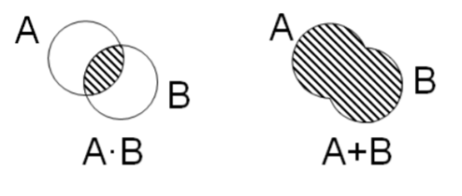
Решать 8 задание также можно, представляя запрос в виде кругов Эйлера-Вена:
- Операция «И» представляется как умножение (пересечение).
- Операция «ИЛИ» представляется как сложение (объединение).
- Заштрихованная область при объединении больше, чем при пересечении.
Пример использования кругов Эйлера:
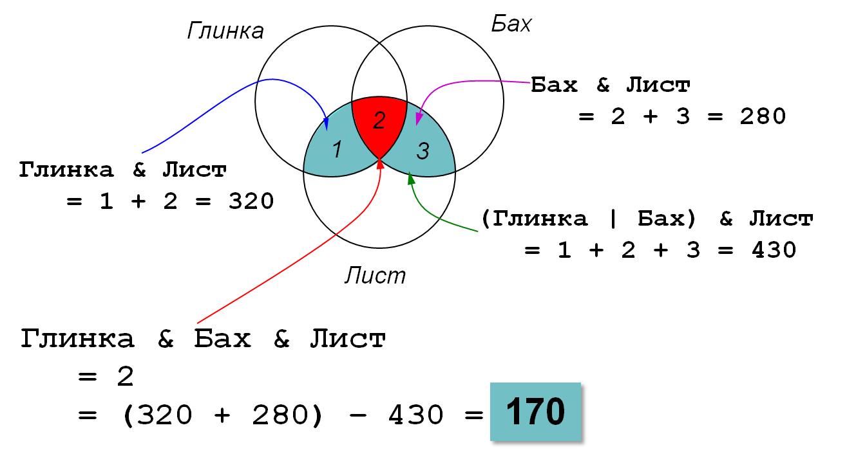
- Упрощение логических выражений:

Пример задания №8.1:
В языке запросов поискового сервера для обозначения логической операции «ИЛИ» используется символ «|», а для обозначения логической операции «И» – символ «&».
В таблице приведены запросы и количество найденных по ним страниц некоторого сегмента сети Интернет.
Запрос | Найдено страниц (в тысячах)
Рыбак | Рыбка | 780
Рыбак | 260
Рыбак & Рыбка | 50
Какое количество страниц (в тысячах) будет найдено по запросу Рыбка?
Считается, что все запросы выполнялись практически одновременно, так что набор страниц, содержащих все искомые слова, не изменялся за время выполнения запросов.
Решение:
- Сначала отобразим первую строку таблицы — т.е. операцию ИЛИ (|), которая обозначает объединение одновременно двух кругов:

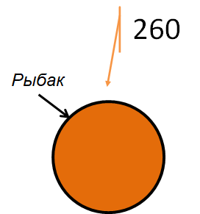
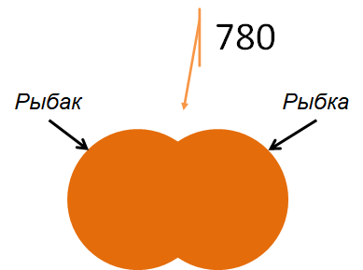
- Для второй строки таблицы отобразим отдельный круг, соответствующий количеству страниц для слова Рыбак:
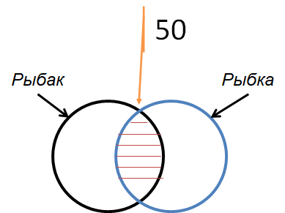
- В третьей строке наблюдаем операцию И (&), что соответствует области пересечения кругов:

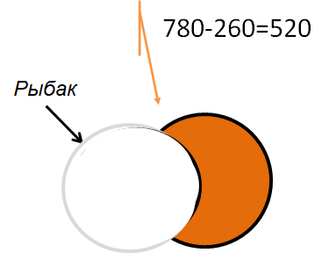
- Поскольку в задании требуется найти запрос Рыбка, то для начала нам необходимо из общего объединения, т.е. из первого изображения, «вычесть» результат второго изображения, т.е. Рыбак; получим:
- Теперь, чтобы получить полностью число страниц для запроса Рыбка, необходимо добавить область пересечения кругов, которая равна 50 (вычисление для третьей строки); т.е. получим:
520 + 50 = 570
Ответ: 570.
Пример задания №8.2:
В языке запросов поискового сервера для обозначения логической операции «ИЛИ» используется символ «|», а для логической операции «И» — символ «&». В таблице приведены запросы и количество найденных по ним страниц некоторого сегмента сети Интернет.
Запрос | Найдено страниц(в тысячах)
Швеция | 3200
Финляндия | 2300
Швеция & Финляндия | 100
Какое количество страниц (в тысячах) будет найдено по запросу Швеция | Финляндия?
Считается, что все запросы выполнялись практически одновременно, так что набор страниц, содержащих все искомые слова, не изменялся за время выполнения запросов.
Решение:
По формуле включений и исключений имеем:

(A|B)=A+B(A&B) = (Швеция | Финляндия) = (Финляндия) + (Швеция) − (Швеция & Финляндия) = 3200 + 2300 − 100 = 5400.
Ответ: 5400.
Пример задания №8.3:
В языке запросов поискового сервера для обозначения логической операции «ИЛИ» используется символ «|», а для логической операции «И» — символ «&».
В таблице приведены запросы и количество найденных по ним страниц некоторого сегмента сети Интернет.

Запрос | Найдено страниц ( в тысячах)
Сириус & Вега | 260
Вега & (Сириус | Арктур) | 467
Сириус & Вега & Арктур | 119
Какое количество страниц (в тысячах) будет найдено по запросу Вега & Арктур? Считается, что все запросы выполнялись практически одновременно, так что набор страниц, содержащих все искомые слова, не изменялся за время выполнения запросов.
Решение:
Построим диаграмму Венна для данной задачи.
Количество запросов в данной области будем обозначать Ni. Наша цель — найти N5 + N6. При этом круг 1 соответствует Веге, круг 2 — Сириусу, круг 3 — Арктуру.
Из таблицы находим, что:
N5 + N4 = 260
N4 + N5 + N6 = 467
N5 = 119
Тогда находим:
N4 = 141
N6 = 207
N5 + N6 = 119 + 207 = 326
Ответ: 326.

9 задание ОГЭ по информатике

Поиск количества путей:

Если в город R из города A можно добраться только из городов X, Y и Z, то количество различных путей из города A в город R равно сумме числа различных путей проезда из A в X, из A в Y и из A в Z, то есть:

NR = NX + NY + NZ

где NR — это количество путей из вершины A в вершину R

Число путей не бесконечно, исключением является только схема, в которой есть циклы – замкнутые пути.
- Часто подобные задания целесообразней решать с конца (рассмотрим пример ниже).
Пример задания №9.1:
На рисунке — схема дорог, связывающих города А, Б, В, Г, Д, Е, Ж, К и Л. По каждой дороге можно двигаться только в одном направлении, указанном стрелкой. Сколько существует различных путей из города А в город Л?
Решение:
Способ №1:
Количество путей до города X = количество путей добраться в любой из тех городов, из которых есть дорога в Х.
С помощью этого наблюдения посчитаем последовательно количество путей до каждого из городов:
А = 1;
Б = А = 1;
В = А + Б = 1 + 1 = 2;
Д = А = 1;
Г = А + Д = 1 + 1 = 2;
Е = Б + В = 1 + 2 = 3;
Ж = Д + Г = 1 + 2 = 3;
З = В + Г + Е + Ж = 2 + 2 + 3 + 3 = 10;
И = Е = 3;
К = Ж = 3;
Л = Е + Ж + З + И + К = 3 + 3 + 10 + 3 + 3 = 22.
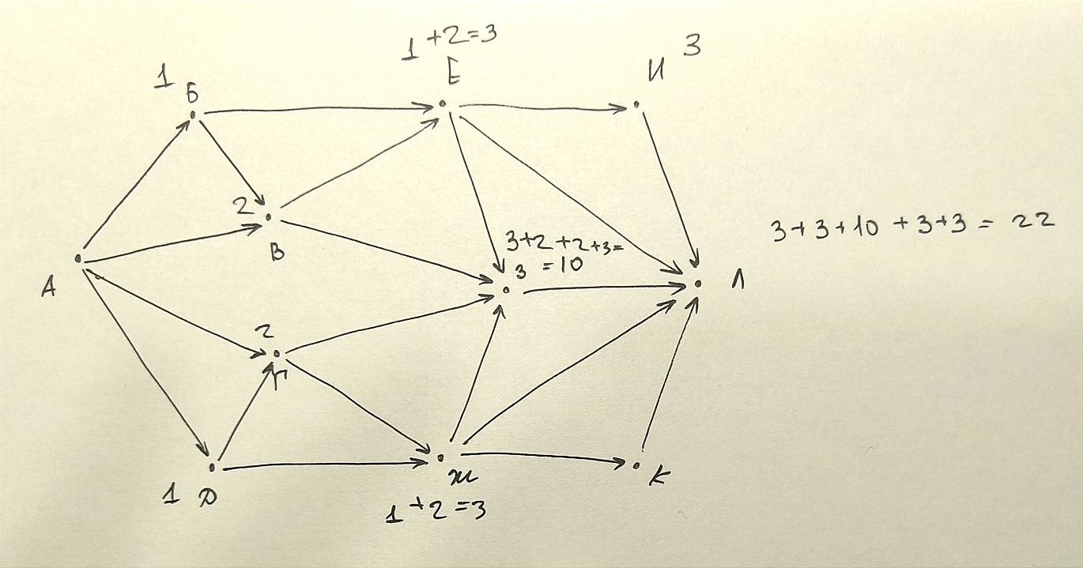
Способ №2:
Ответ: 22.

10 задание ОГЭ по информатике

Двоичная система счисления:

Количество цифр (основание системы): 2,

Входящие цифры (алфавит): 0, 1.
Перевод чисел из 10-й системы счисления в двоичную:
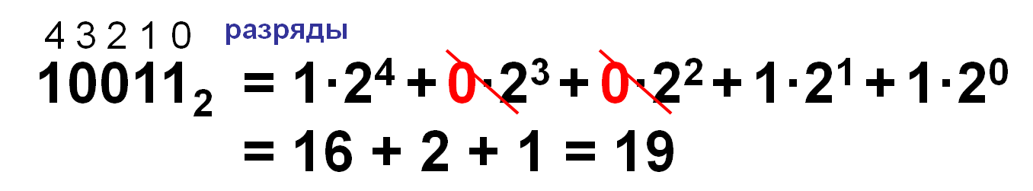
Перевод чисел из двоичной системы счисления в десятичную:
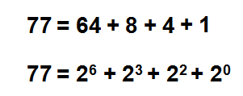
При работе с большими числами, лучше использовать разложение по степеням двойки:

Восьмеричная система счисления:
- Количество цифр (основание системы): 8
- Входящие цифры (алфавит): 0, 1, 2, 3, 4, 5, 6, 7.
Перевод чисел из десятичной системы счисления в восьмеричную:
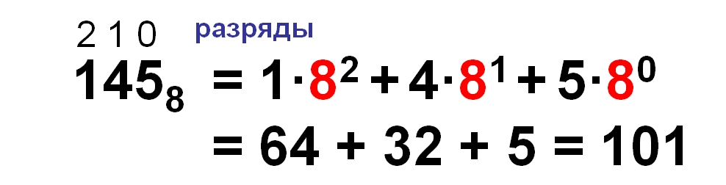
Перевод чисел из восьмеричной систему счисления в десятичную:
Перевод чисел из 8-й систему счисления в 2-ую и обратно триадами:
Шестнадцатеричная система счисления:
- Количество цифр (основание системы): 16
- Входящие цифры (алфавит): 0, 1, 2, 3, 4, 5, 6, 7, 8, 9, A (10), B (11), C (12), D (13), E (14), F (15).

Перевод чисел из десятичной системы счисления в шестнадцатеричную:
Перевод из шестнадцатеричной системы счисления в десятичную:
Перевод чисел из двоичной системы счисления в шестнадцатеричную и обратно тетрадами:
- желательно выучить таблицу двоичного представления цифр от 0 до 7 в виде триад (групп из 3-х битов):
x₁₀, x₈ | x₂
0 | 000
1 | 001
2 | 010
3 | 011
4 | 100
5 | 101
6 | 110
7 | 111
- желательно знать таблицу двоичного представления чисел от 0 до 15 (в шестнадцатеричной системе – 0-F16) в виде тетрад (групп из 4-х битов):
x₁₀ | x₁₆ | x₂
0 | 0 | 0000
1 | 1 | 0001
2 | 2 | 0010
3 | 3 | 0011
4 | 4 | 0100
5 | 5 | 0101
6 | 6 | 0110
7 | 7 | 0111
8 | 8 | 1000
9 | 9 | 1001
10 | A | 1010
11 | B | 1011
12 | C | 1100
13 | D | 1101
14 | E | 1110
15 | F | 1111
Пример задания №10.1:
Переведите двоичное число 1100110 в десятичную систему счисления.
Решение:
Ответ: 102.
Пример задания №10.2:
Среди приведенных ниже трех чисел, записанных в различных системах счисления, найдите максимальное и запишите его в ответе в десятичной системе счисления. В ответе запишите только число, основание системы счисления указывать не нужно.

23₁₆, 32₈, 11110₂
Решение:
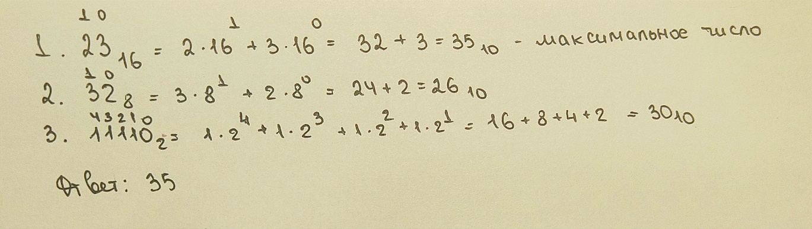
Переведем все числа в десятичную систему счисления:
Таким образом, наибольшим среди этих трех чисел является число 35.
Ответ: 35.
Пример задания №10.3:
Среди приведенных ниже трех чисел, записанных в десятичной системе счисления, найдите число, сумма цифр которого в восьмеричной записи наименьшая. В ответе запишите сумму цифр в восьмеричной записи этого числа.
86₁₀, 99₁₀, 105₁₀
Решение:
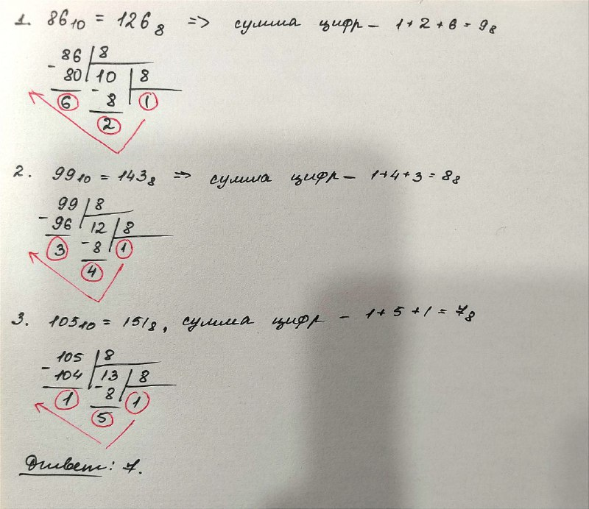
Переведем все числа в восьмеричную систему счисления:
Таким образом, наименьшей суммой цифр в восьмеричной записи числа является 7.
Ответ: 7.

11 задание ОГЭ по информатике
Пример задания №11:

В одном из произведений И. С. Тургенева, текст которого приведен в подкаталоге Тургенев каталога DEMO-12, присутствует эпизод, происходящий на речке Гнилотерке. С помощью поисковых средств операционной системы и текстового редактора выясните фамилию главного героя этого произведения.

Выполните задание, распаковав архив на своем компьютере.

DEMO-12.rar

Решение:
- Спустимся в подкаталог Тургенев каталога DEMO-12:
- В строке поиска введем «Гнилотерк». Нажимаем «ОК»:
- Таким образом, найдем файл Записки охотника:
- В этом файле с помощью поисковых средств текстового редактора найдем фрагмент, где упоминается речка Гнилотерк:

Это фрагмент из произведения «Однодворец Овсянников». Значит, фамилия главного героя этого произведения — Овсяников:

Примечание:

В тексте указана фамилия главного героя с одной -н — Овсяников, а фрагмент произведения с удвоенной -нн — «Дворец Овсянников».
Ответ: Овсяников.

12 задание ОГЭ по информатике
Файлы и каталоги:
- Файлы, размещенные в памяти компьютера, имеют имя и расширение. Имя и расширение файла отделяются символом точка (.). Пробел не должен стоять ни перед, ни после точки:
- Расширение файла указывает на то, в какой программе можно открыть этот файл, или, другими словами, к какому типу данных относится этот файл:
- Каталоги (папки) служат для удобства размещения файлов в памяти компьютера.
- Корневой каталог (C:\ или D:\)
- Размещение файла в корневом каталоге означает хранение его непосредственно на диске, без использования каталогов:
Файловая система (иерархия):
- Файл — это область в памяти компьютера (на диске), которая имеет имя и расширение, записанных через точку (имя.расширение)
- Имя файлу дает его создатель, т.е. человек, который создал этот файл в определенной программе, либо сама программа задает его автоматически.
- Расширение файла определяет, к какому типу файлов он относится или, другими словами, какая информация в нем хранится: например, текстовый файл, файл-изображение, файл электронной таблицы, видео - файл и т.п.
- Рассмотрим некоторые распространённые расширения файлов:

- Расширения текстовых файлов:
.txt .doc .odt .docx .pdf и другие,
- Расширения исполняемых файлов:
.com .exe и другие,
- Расширения файлов изображений:
.bmp .jpg .gif .png и другие,
- Расширения файлов веб-страниц (сайтов) и др. форматов для браузеров:
.html .html .xml .xsl и другие .
Рассмотрим хранение файлов на локальном компьютере:
- Файлы на диске хранятся в каталогах (папках);
- Внутри каталогов могут находиться другие каталоги, таким образом, организуется сложная структура каталогов — иерархическая структура, называемая деревом каталогов;
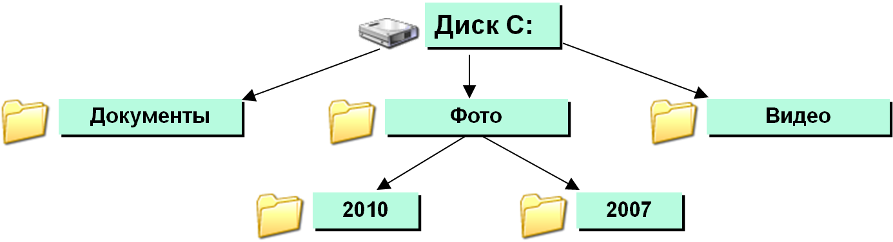
- Главный каталог диска называется корневым каталогом и обозначается буквой логического диска, за которой следует двоеточие и знак «\» (обратный слэш); например, A:\ – это обозначение корневого каталога диска А.
- Если в примере добавить файл с именем «file.jpg» и расположить его в папке 2007, то адрес файла на диске (или полный путь файла) будет (C:\Фото\2007\file.jpg - полный путь файла file.jpg)
- Каждый каталог (кроме корневого) имеет один единственный «родительский» каталог – это тот каталог, внутри которого и располагается данный каталог; например, для каталога 2007 родительской папкой является Фото
- Полный адрес каталога – это перечисление всех каталогов, в которые нужно войти, чтобы попасть в данный каталог (начиная с корневого каталога диска); Например, (С:\USER\BIN\SCHOOL - полный путь каталога SCHOOL).

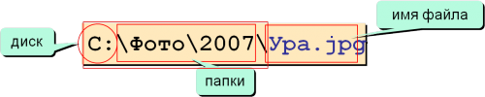
- Таким образом, полный адрес файла состоит из адреса каталога, в котором он находится, символа \ и имени файла; еще пример:
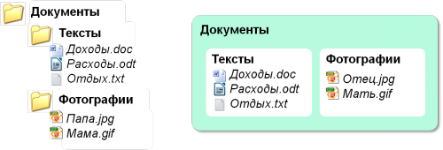
Допустим, на жестком диске компьютера имеются следующие папки (каталоги) с файлами:
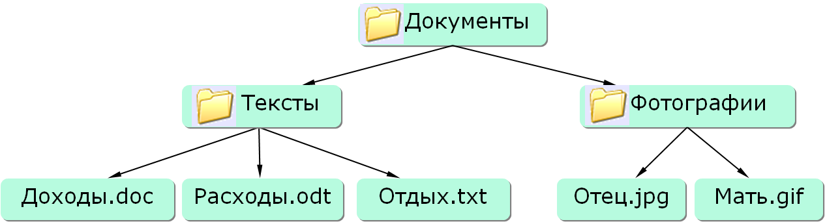
Получим дерево:
- Маска — выделение группы файлов по их именам; имена этих файлов имеют общие свойства, например, одинаковое расширение,
- В масках, кроме стандартных символов используются два специальных символа: звездочка «*» и знак вопроса «?»;
- звездочка «*» обозначает любое количество любых символов, в том числе, может обозначать 0 символов;
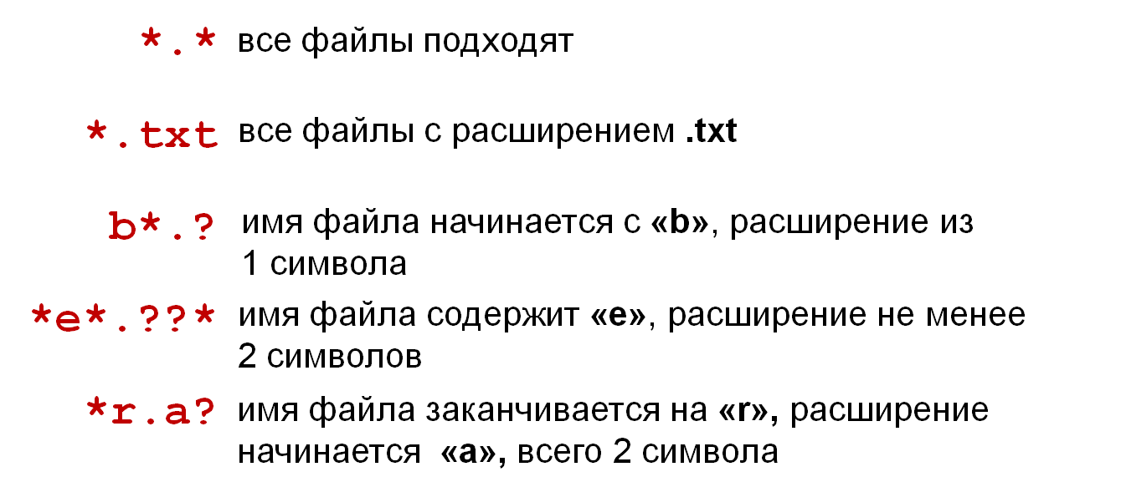
- знак вопроса «?» обозначает ровно один любой символ.

Пример задания №12:
Сколько файлов с расширением .txt содержится в подкаталогах каталога Проза? В ответе укажите только число. Выполните задание, распаковав архив на своем компьютере.
DEMO-12.rar
Решение:
- Откройте каталог Проза.
- В поле для поиска введите маску для поиска фалов с любым именем но обязательно с расширением txt => *.txt ,(Символ * означает последовательность любых символов).
- В окне отобразились файлы. Их можно пересчитать, но можно и посмотреть количество элементов в левом нижнем углу открытого окна.
Ответ: 16.

14 задание ОГЭ по информатике
Типы ссылок в ячейках:
Формулы, записанные в ячейках таблицы, бывают относительными, абсолютными и смешанными.
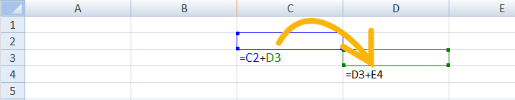
- Имена ячеек в относительной формуле автоматически меняются при переносе или копировании ячейки с формулой в другое место таблицы:
- Имена ячеек в абсолютной формуле не меняются при переносе или копировании ячейки с формулой в другое место таблицы.
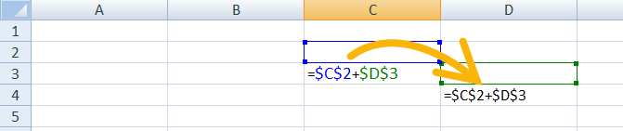
- Для указания того, что не меняется столбец, ставится знак $ перед буквой столбца. Для указания того, что не меняется строка, ставится знак $ перед номером строки:
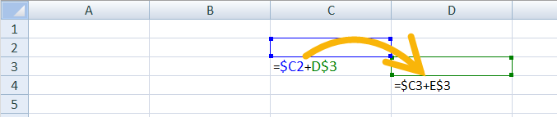
- В смешанных формулах меняется только относительная часть:

Стандартные функции Excel:
В ОГЭ встречаются в формулах следующие стандартные функции. Ниже рассмотрен их смысл. Наводите курсор на пример для просмотра ответа.
Таблица: Наиболее часто используемые функции:
Русский | Английский | Действие | Синтаксис
СУММ | SUM | Суммирует все числа в интервале ячеек | СУММ(число1; число2;…)
СЧЁТ | COUNT | Подсчитывает количество всех непустых значений указанных ячеек | СЧЁТ(значение1; значение2;…)
МАКС | MAX | Возвращает наибольшее значение из набора значений | МАКС(число1; число2;…)
СРЗНАЧ | AVERAGE | Возвращает среднее значение всех непустых значений указанных ячеек | СРЕДНЕЕ(число1; число2;…)
МИН | MIN | Возвращает наименьшее значение из набора значений | МИН(число1; число2;…)
ЕСЛИ | IF | Проверка условия. Функция с тремя аргументами: первый аргумент – логическое выражения; если значение первого аргумента – истина, то результатом выполнения функции является второй аргумент. Если ложно – третий аргумент. | ЕСЛИ(лог_выражение: значение_если_истоина; значение_ели_ложь)
СЧЁТЕСЛИ | COUNTIF | Количество непустых ячеек в указанном диапазоне, удовлетворяющих заданному условию | СЧЁТЕСЛИ(диапазон, критерий)
СУММЕСЛИ | SUMIF | Сумма непустых ячеек в указанном диапазоне, удовлетворяющих заданному условию | СУММЕСЛИ(диапазон, критерий, [диапазон_суммирования])
В качестве параметра функции везде указывается диапазон ячеек: МИН(А2:А240)
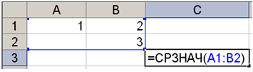
- Следует иметь в виду, что при использовании функции СРЗНАЧ не учитываются пустые ячейки и текстовые ячейки; например, после ввода формулы в C2 появится значение 2 (не учитывается пустая А2):
Построение диаграмм:
- Диаграммы используются для наглядного представления табличных данных.
- Разные типы диаграмм используются в зависимости от необходимого эффекта визуализации.
- Так, круговая и кольцевая диаграммы отображают соотношение находящихся в выбранном диапазоне ячеек данных к их общей сумме. Иными словами, эти типы служат для представления доли отдельных составляющих в общей сумме.
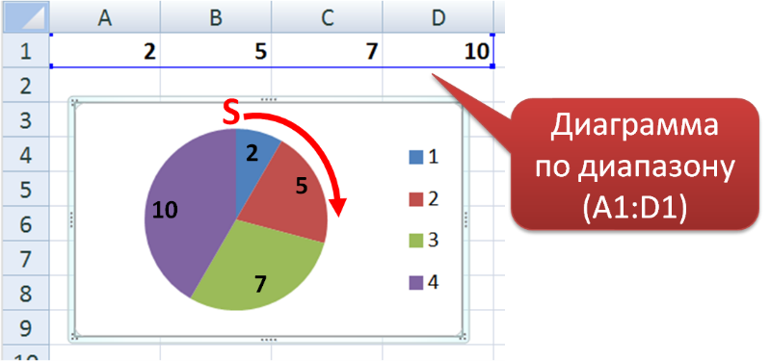
- Соответствие секторов круговой диаграммы (если она намеренно НЕ перевернута) начинается с «севера»: верхний сектор соответствует первой ячейке диапазона.

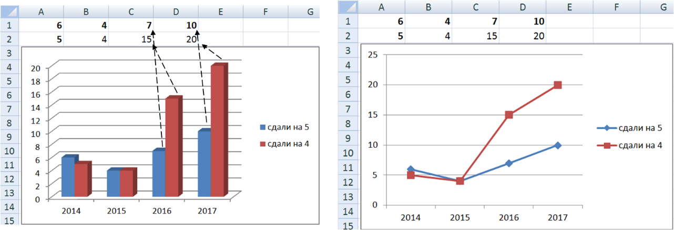
- Типы диаграмм Линейчатая и Гистограмма (на левом рис.), а также График и Точечная (на рис. справа) отображают абсолютные значения в выбранном диапазоне ячеек.
Пример задания №12:
В электронную таблицу занесли данные о тестировании учеников по выбранным ими предметам.
 | A | B | C | D
1 | Округ | Фамилия | Предмет | Балл
2 | C | Ученик 1 | Физика | 240
3 | В | Ученик 2 | Физкультура | 782
4 | Ю | Ученик 3 | Биология | 361
5 | СВ | Ученик 4 | Обществознание | 377
В столбце A записан код округа, в котором учится ученик; в столбце B — фамилия, в столбце C — выбранный учеником предмет; в столбце D — тестовый балл. Всего в электронную таблицу были занесены данные по 1000 учеников.
Выполните задание.
Откройте файл с данной электронной таблицей. На основании данных, содержащихся в этой таблице, ответьте на два вопроса и выполните задание.
1. Определите, сколько учеников, которые проходили тестирование по информатике, набрали более 600 баллов. Ответ запишите в ячейку H2 таблицы.
2. Найдите средний тестовый балл учеников, которые проходили тестирование по информатике. Ответ запишите в ячейку H3 таблицы с точностью не менее двух знаков после запятой.
3. Постройте круговую диаграмму, отображающую соотношение числа участников из округов с кодами «В», «Зел» и «З». Левый верхний угол диаграммы разместите вблизи ячейки G6.

Решение:
- Чтобы решить первое задание нам надо использовать функцию –СЧЁТЕСЛИМН. Запишем в ячейку H2:
- Диапозон_условия1: C:C. Это означает, что мы взяли весь столбик «С» с названиями предметов каждого ученика.
- Условие1: “информатика”. Это означает, что в диапазоне C:C мы выбираем только те ячейки, в которых есть “информатика”.
- Диапозон_условия2: D:D. Это означает, что мы взяли весь столбик «D» с баллами каждого ученика.
- Условие»: “>600”. Это означает, что мы выбирает только те ячейки, в которых число больше 600.
- Вывод: В выводе функция посчитает нам учеников, которые сдавали только информатику и набрали более 600 баллов. Учеников получилось 32.
- Чтобы решить второе задание нам надо использовать функцию –СРЗНАЧЕСЛИМН. Запишем в ячейку H3:
- Диапазон_усреднения: D:D. Это означает, что мы найдем средний балл столбика D.
- Диапазон_условие1: Это означает, что мы взяли столбик «C», для того чтобы выделить все предметы.
- Условие1: “информатика”. Это означает, что мы выбрали из столбик «C» только те ячейки, которые имеют значение “информатика”.
- Вывод: В выводе функция посчитает нам средний тестовый балл учеников, которые проходили тестирование по информатике. Итого получается 546,82.
- Чтобы построить круговую диаграмму соотношения числа участников из округов с кодами «В», «Зел» и «З», сначала надо найти количество участников каждого округа.
- Чтобы найти количество округа В, надо использовать функцию СЧЁТЕСЛИ. Надо написать в ячейке J2 – СЧЁТЕСЛИ(А:А; “В”). Ответ получится – 132.

- Чтобы найти количество каждого округа, надо использовать функцию СЧЁТЕСЛИ. Надо написать в ячейке J3 – СЧЁТЕСЛИ(А:А; “Зел”). Ответ получится – 29.
- Чтобы найти количество каждого округа, надо использовать функцию СЧЁТЕСЛИ. Надо написать в ячейке J4 – СЧЁТЕСЛИ(А:А; “З”). Ответ получится – 108.
- Теперь составим круговую диаграмму из этих данных: Выделяем диапазон J1:L2, нажимаем на вкладку вставка, ищет отделение с диаграммами, и нажимаем на круговую диаграмму.
- У нас получается круговая диаграмма. Не забываем сделать легенду, название диаграмму и подписи данных:

- Итог: располагаем диаграмму в ячейке G6 и готово!

15 задание ОГЭ по информатике
Разбор задания 15.1:
Исполнитель Робот умеет перемещаться по лабиринту, начерченному на плоскости, разбитой на клетки. Между соседними (по сторонам) клетками может стоять стена, через которую Робот пройти не может. У Робота есть девять команд. Четыре команды — это команды-приказы:
- вверх
- вниз
- влево
- вправо
При выполнении любой из этих команд Робот перемещается на одну клетку соответственно:
- вверх ↑
- вниз ↓
- влево ←
- вправо →
Если Робот получит команду передвижения сквозь стену, то он разрушится. Также у Робота есть команда закрасить, при которой закрашивается клетка, в которой Робот находится в настоящий момент.
Ещё четыре команды — это команды проверки условий. Эти команды проверяют, свободен ли путь для Робота в каждом из четырёх возможных направлений:
- сверху свободно
- снизу свободно
- слева свободно
- справа свободно
Эти команды можно использовать вместе с условием «если», имеющим следующий вид:
если условие то
последовательность команд
все
Здесь условие — одна из команд проверки условия. Последовательность команд — это одна или несколько любых команд-приказов.
Например, для передвижения на одну клетку вправо, если справа нет стенки, и закрашивания клетки можно использовать такой алгоритм:
если справа свободно то
вправо
закрасить
все
В одном условии можно использовать несколько команд проверки условий, применяя логические связки и, или, не, например:
если (справа свободно) и (не снизу свободно) то
вправо
все
Для повторения последовательности команд можно использовать цикл «пока», имеющий следующий вид:
нц пока условие
последовательность команд
кц
Где кц — конец цикла, нц — начало цикла.
Например, для движения вправо, пока это возможно, можно использовать следующий алгоритм:
нц пока справа свободно
вправо
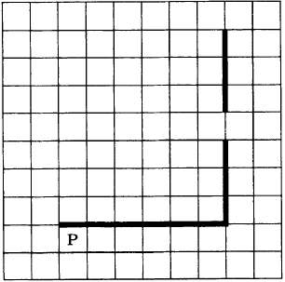
кц

Выполните задание:
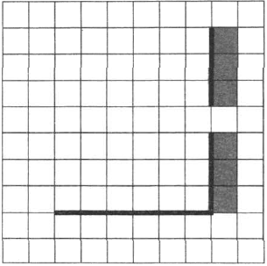
На бесконечном поле есть горизонтальная и вертикальная стены. Правый конец горизонтальной стены соединен с нижним концом вертикальной стены. Длины стен неизвестны. В вертикальной стене есть ровно один проход, точное место прохода и его ширина неизвестны. Робот находится в клетке, расположенной непосредственно над горизонтальной стеной у ее левого конца. На рисунке указан один из возможных способов расположения стен и Робота (Робот обозначен буквой «Р»).
Напишите для Робота алгоритм, закрашивающий все клетки, расположенные непосредственно левее и правее вертикальной стены. Проход должен остаться незакрашенным. Робот должен закрасить только клетки, удовлетворяющие данному условию. Например, для приведенного выше рисунка Робот должен закрасить следующие клетки (см. рис.).
При исполнении алгоритма Робот не должен разрушиться, выполнение алгоритма должно завершиться. Конечное расположение Робота может быть произвольным. Алгоритм должен решать задачу для любого допустимого расположения стен и любого расположения и размера проходов внутри стен. Алгоритм может быть выполнен в среде формального исполнителя или записан в текстовом редакторе. Сохраните алгоритм в текстовом файле.
Решение:
Комментарии будут красным цветом.
Двигаемся вправо, пока не дойдем о края стены.
нц пока не сверху свободно
вправо
кц
Шаг вверх.
вверх
Двигаемся вверх, пока не дойдем о края стены, закрашивая клетки.
нц пока не слева свободно
закрасить
вверх
кц
Двигаемся вверх, пока не дойдем до стены (слева).
нц пока слева свободно
вверх
кц
Двигаемся вверх, пока не дойдем до края стены, закрашивая клетки.
нц пока не сева свободно
закрасить
вверх
кц

